**5.8.21**

**AFTERMATH**

**σε Α΄ΤΗΛΕΟΠΤΙΚΗ ΠΡΟΒΟΛΗ-Πέμπτη 5.8.21**

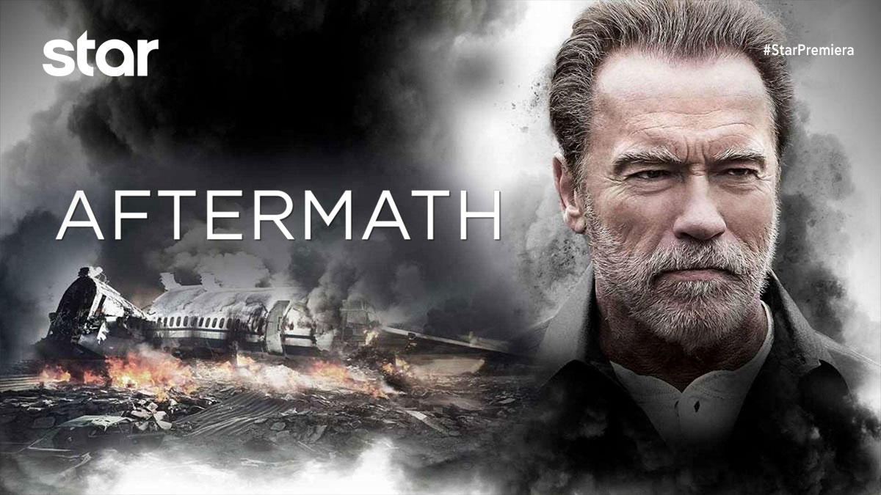

**AFTERMATH**

Δραματική ταινία, την **Πέμπτη** **5 Αυγούστου** στις **22:00**

σε **Α’ Τηλεοπτική Προβολή** από το **Star**

Οι ζωές δύο αγνώστων διασταυρώνονται, μετά από ένα τρομερό αεροπορικό δυστύχημα. Ο Βίκτορ, ένας εργοδηγός, χάνει τη σύζυγο και το παιδί του. Η τραγωδία φαίνεται να υποδεικνύει έναν βασικό υπεύθυνο, τον Πολ Μπονάνος, τον ελεγκτή εναέρια κυκλοφορίας, που ήταν εκείνη την ώρα σε υπηρεσία. Αν και έχει περάσει πάνω από ένας χρόνος από την τραγωδία, ο Βίκτορ εξακολουθεί να απαιτεί εκδίκηση και απαντήσεις...

ΣΚΗΝΟΘΕΣΙΑ: Έλιοτ Λέστερ

ΠΑΙΖΟΥΝ: Άρνολντ Σβαρτζενέιγκερ, Σκοτ Μακ Νέρι, Μάγκι Γκρέις

**Δείτε το τρέιλερ της ταινίας AFTERMATH εδώ:** <https://youtu.be/dHPyW1S3VGw>

[**https://www.star.gr/tv/press-room/**](https://www.star.gr/tv/press-room/)

Ευχαριστούμε πολύ

Γραφείο Τύπου & Επικοινωνίας